פרויקט בטכנולוגיית WEB

רפאל מושיוף –

אור אליהו –

טכנולוגיות

צד לקוח

* Angular CLI v9.0.7
* Mobile-Friendly!

העברת נתונים

* לקוח לשרת ע"י פונקציות CRUD
* שרת ללקוח ע"י פורמט JSON

צד שרת

* Node.js v10.15.3
* Package manager – npm v6.4.1

מסד נתונים

* MongoDB v4.1.13

MongoDB Compass Community ניהול ע”י

ניהול גרסאות

* GitHub

הערות הגשה

* קובץ Users.txt עם סיכום המשתמשים של המערכת, תפקיד ומוסכים.
* תיקיית DB עם גיבוי למסד הנתונים ההתחלתי, וקובץ טקסט עם הסבר כדי לעשות import

מומלץ להתקין MongoDB Compass Community

* תיקיית SourceCode – קבצי המקור server-client
* תיקיית Videos – סרטוני הסבר עבור הרצה ראשונית, ייבוא DB והצגת האתר

נושא

WeFix- Garages Management - ניהול רשת מוסכים

הסבר כללי - משתמשים

* מנהל ראשי - יחיד במערכת המנהל את כלל העובדים והמוסכים, העובדים תחתיו יכולים להיות מנהלי מוסך, עובדים של מוסך או חסומים מהמערכת.
* מנהל מוסך – מנהל את העובדים תחתיו, לכל מוסך יכול להיות עד מנהל מוסך אחד
* עובד – עובד במוסך, לכל מוסך מספר לא מוגבל של עובדים
* עובד חדש – עובד שלא מקושר לשום מוסך/מנהל
* עובד חסום – עובד שהפסיק לעבוד

הערות כלליות

* כאשר משתמש נכנס למערכת, מבוצע session עם השרת וברגע זה כל הפניה לנתיב הראשי של האתר / דף כניסה / דף הרשמה ינותב אוטומטית לדף שאחרי ההתחברות.
* האתר מותאם ל-mobile!
* כאשר משתמש נרשם למערכת או מבצע כניסה עם מייל בצד השרת מבוצע המרה של המייל לאותיות קטנות כדי לשמור על נכונות (ז"א אם הוא הזין [Mail@mail.com](mailto:Mail@mail.com) הרי שזה בדיוק כמו [mail@mail.COM](mailto:mail@mail.COM) וכו'..)
* בסיום ההרשמה יישלח מייל עם המשתמש והסיסמה, ניתן לשחזר סיסמה ולקבל אותה למייל
* בכל אינטראקציה עם השרת יוחזר תגובה שתוצג למשתמש ע"י חלון בחלקו העליון של המסך ויעלם באופן אוטומטי.

תיאור אתר

כאשר נכנסים נתיב הראשי של האתר (/ בלבד) מועברים ישירות ל**דף הכניסה** (ניתן גם להיכנס ישירות לדף הכניסה דרך הכתובת המתאימה).

בדף הכניסה בהתאם לדרישות כולל בתוכו גם בדיקות קלט וחלק נוסף עבור שחזור הסיסמה.

**דף ההרשמה** כולל בתוכו טופס הזנת מייל סיסמה ואימות סיסמה, כאשר משתמש מבקש ליצור חשבון נשלחת לשרת בקשה, השרת בודק שאין חשבון כזה במערכת, במידה והכל תקין שולח מייל שההרשמה הצליחה למייל ההרשמה עם פרטי ההרשמה ומחזירה תגובה בהתאם.

**דף ניהול**

* ניהול פרטיים אישיים (Account)
* דפי ניהול (Dashboard)
  + Welcome page – משתנה בהתאם לתפקיד במערכת!

מנהל רשת המוסכים – צפייה במסך העובדים, מספר המוסכים, סכום ההכנסות החודשיות, צפייה בגרף הכנסות משולב של כל המוסכים

מנהל/עובד מוסך – פרטים כללים על המוסך, גרף הכנסות

עובד חדש/חסום – הודעה מותאמת

* + Treatments – ניהול הטיפולים של מוסך

מנהל רשת המוסכים יכול לנהל את כולם

* + Users – ניהול המשתמשים

מנהל רשת המוסכים – ניהול כלל העובדים

מנהל מוסך – ניהול העובדים במוסך

* + Map – ניהול מוסכים

מנהל רשת מוסכים – הוספה / עריכת מוסכים

מנהל/עובד מסך – צפייה

דרישות פונקציונליות

* פתיחת משתמש
* שחזור סיסמה למשתמש
* כניסה למשתמש
* משתמש יכול לצפות בפרטים האישיים
* משתמש יכול לשנות פרטים אישיים
* משתמש יכול לשנות סיסמה
* עובד/מנהל מוסך צפייה בגרף הכנסות של השנה אחרונה של המוסך
* עובד/מנהל מוסך יכול לצפות בטיפולים
* עובד/מנהל מוסך יכול להוסיף טיפול
* עובד/מנהל מוסך יכול לערוך טיפול
* עובד/מנהל מוסך יכול למחוק טיפול
* עובד/מנהל מוסך יכול לצפות בשאר המוסכים במערכת
* מנהל מוסך יכול לצפות בפרטי העובדים שלו
* מנהל מוסך יכול לערוך פרטים אישיים של העובדים שלו
* מנהל מוסך יכול לשנות סיסמה לעובדים שלו
* מנהל מוסך יכול לשנות תפקיד של העובדים שלו (לחסום / להגדיר כעובד חדש)
* מנהל רשת המוסכים יכול לצפות בגרף ההכנסות של השנה האחרונה של כל המוסכים במערכת
* מנהל רשת המוסכים יכול לצפות בטיפולים של כל המוסכים
* מנהל רשת המוסכים יכול להוסיף טיפול לכל מוסך
* מנהל רשת המוסכים יכול לערוך טיפול לכל מוסך
* מנהל רשת המוסכים יכול למחוק טיפול לכל מוסך
* מנהל רשת המוסכים יכול לצפות בעובדים של כל המוסכים
* מנהל רשת המוסכים יכול לערוך פרטים אישיים לכל עובד
* מנהל רשת המוסכים יכול לשנות סיסמה לכל עובד
* מנהל רשת המוסכים יכול להגדיר תפקיד לכל עובד (מנהל מוסך, עובד מוסך, עובד חדש, חסום)
* מנהל רשת המוסכים יכול לצפות בכל המוסכים במערכת
* מנהל רשת המוסכים יכול להוסיף מוסך
* מנהל רשת המוסכים יכול לערוך מוסך
* מנהל רשת המוסכים יכול למחוק מוסך

הוראות הרצאה

נא לוודא כי מותקן כבר npm, nodejs, mongodb בגרסאות שכתבנו

כדי להתקין את הגרסה המתאימה של אנגולר יש להריץ את הפקודה

npm install -g @angular/cli@9.0.7

עבור הרצאה לוקאלית נצטרך לבצע שתי הרצאות אחת לסרבר ואחת לקליינט

יש להיכנס לתיקיית SourceCode

ולהריץ את npm install גם בנתיב הראשי (עבור הסרבר) וגם תחת client (עבור הקליינט)

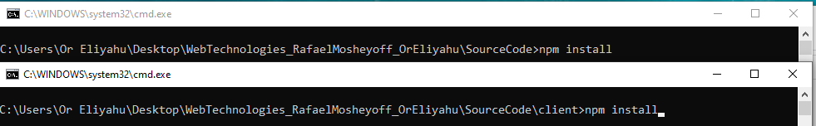

כעת יבוצע התקנה של המודולים הנדרשים

לאחר מכן יש להריץ את node server בנתיב הראשי (עבור הרצת הסרבר)

ו-ng serve תחת client (עבור הרצת הקליינט)

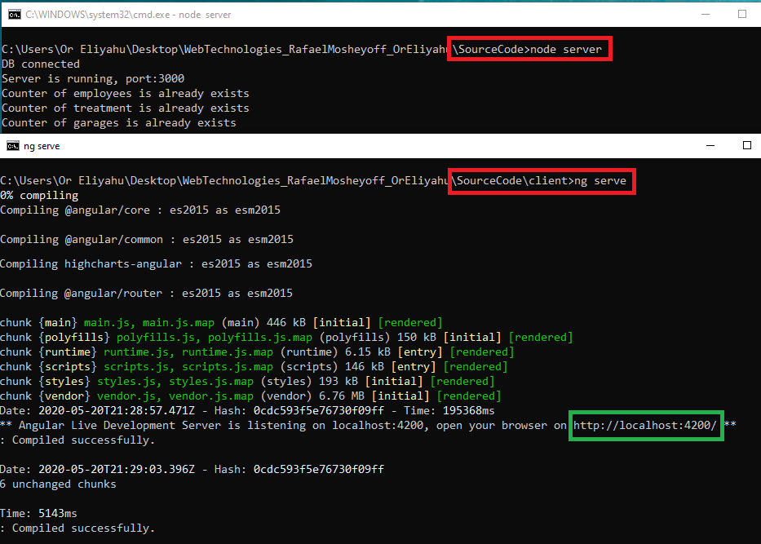

הלינק לאתר יוצג בסוף הקמפול של הקליינט, הקמפול הראשון ייקח טיפה זמן

ייבוא מסד נתונים

יש לתיקייה שבה מותקנת ה-mongodb

אצלנו C:\Program Files\MongoDB\Server\4.1\bin

ולהריץ את הפקודה mongorestore -d <database_name> <directory_backup>

wefix עבור database_name

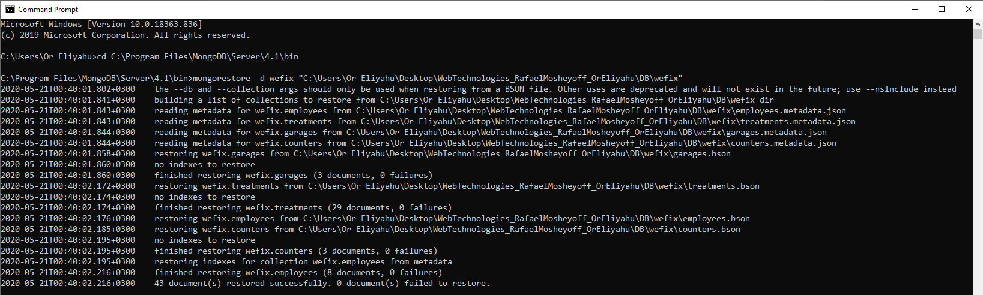הנתיב שבו הקבצים של הDB עבור directory_backup

ניתן לצפות במסד הנתונים דרך MongoDB Compass Community

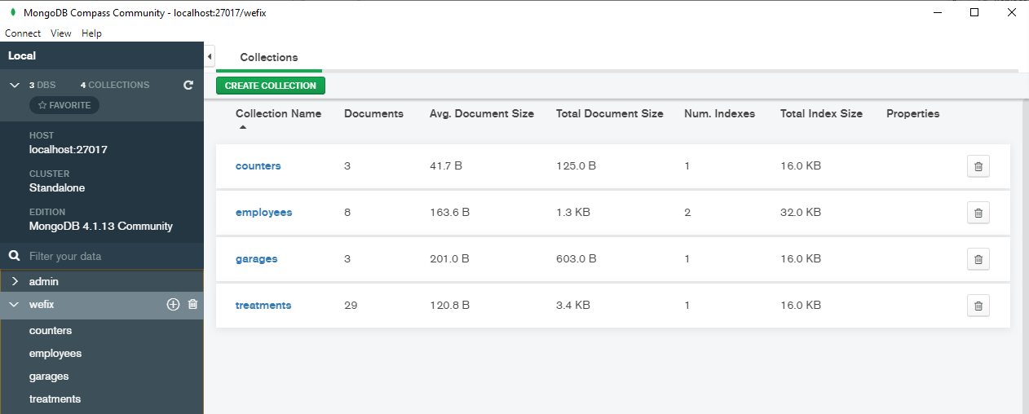

צילומי מסך – ממבט של מנהל רשת המוסכים

הרשמה

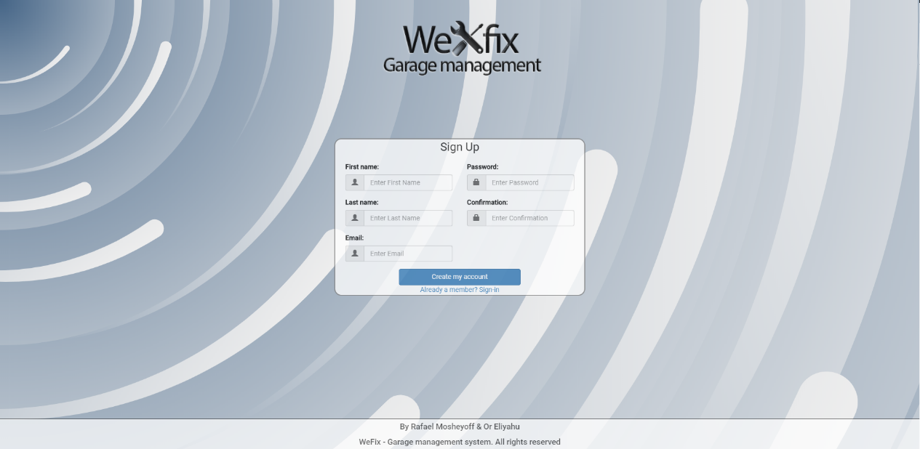

שכחתי סיסמה

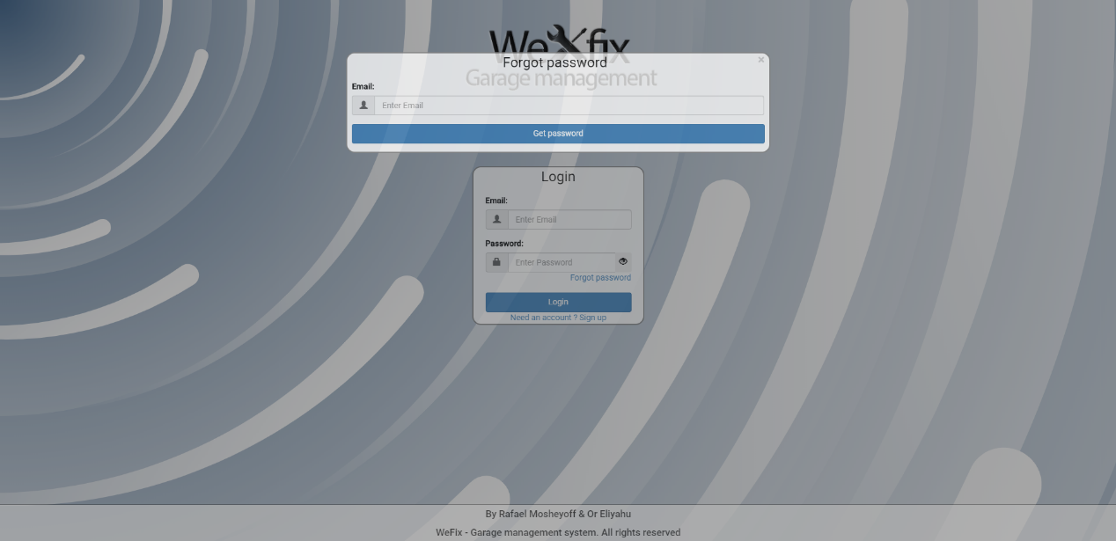

כניסה

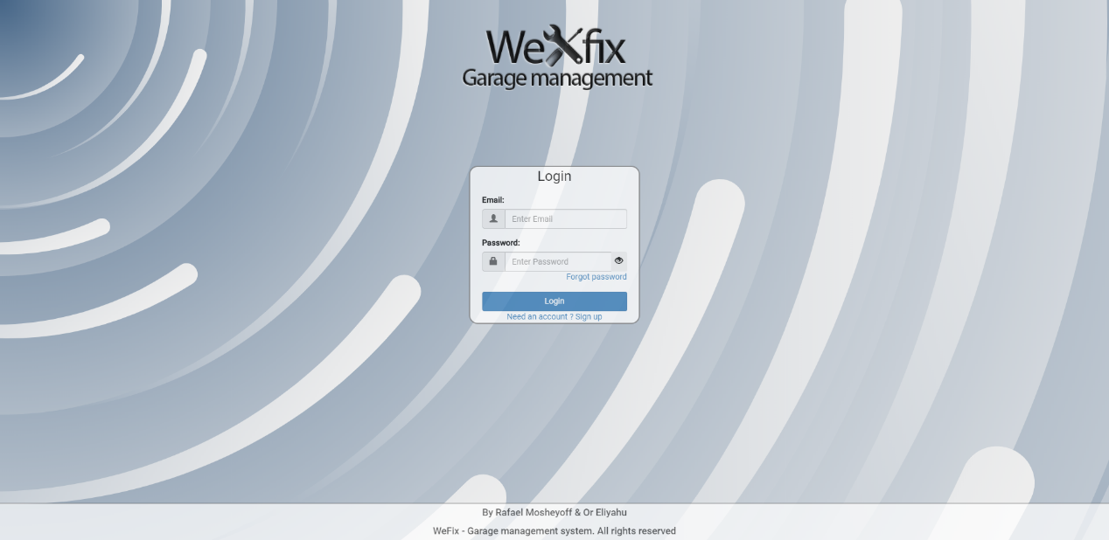

דף ראשי

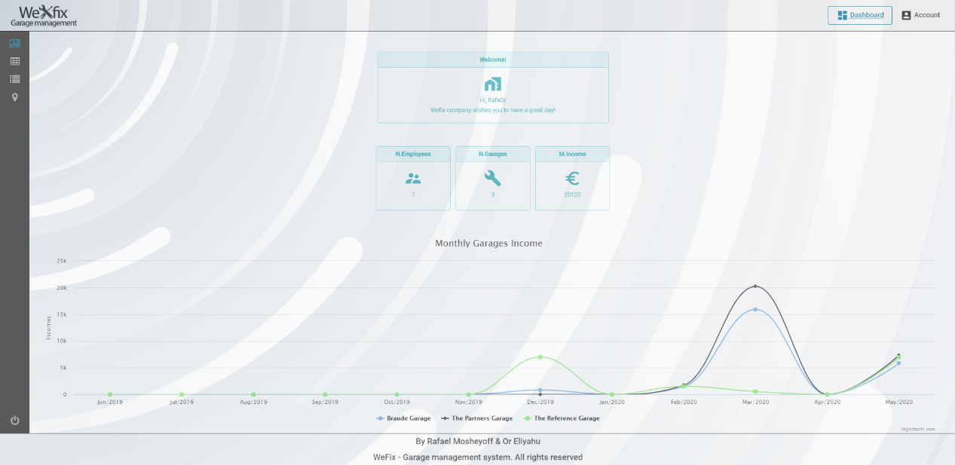

צפייה ושינוי פרטיים אישיים

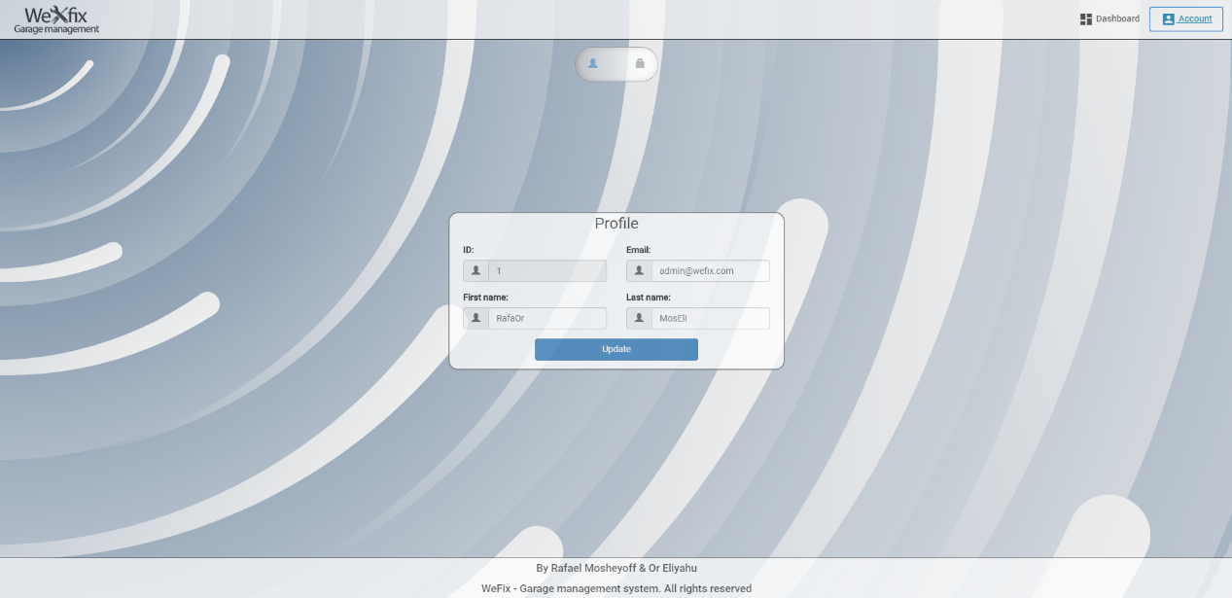

שינוי סיסמה

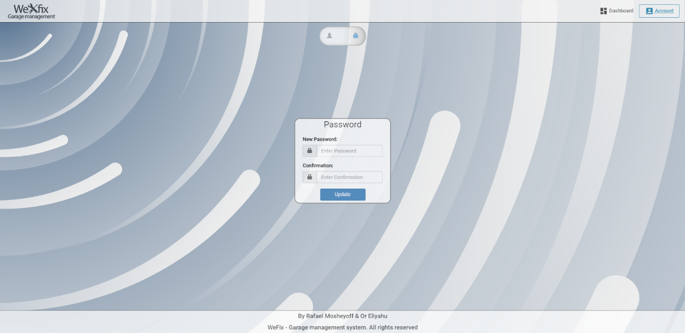

צפייה בטיפולים של אחד המוסכים

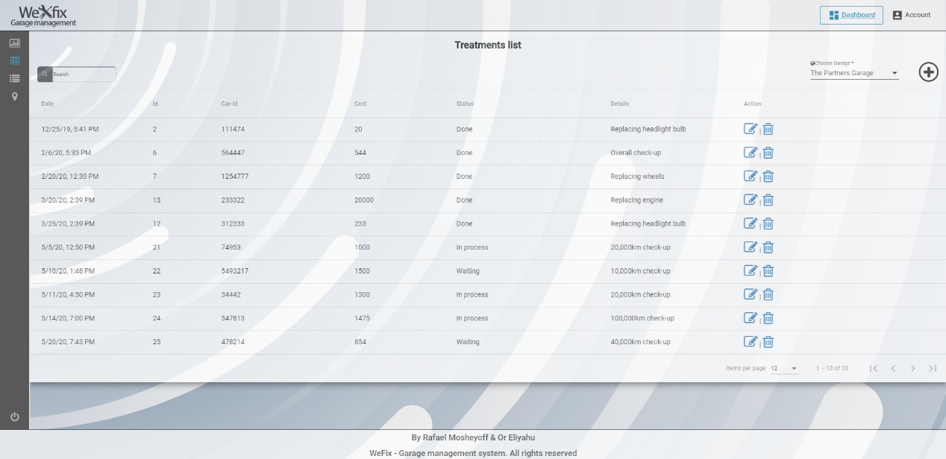

צפייה בעובדים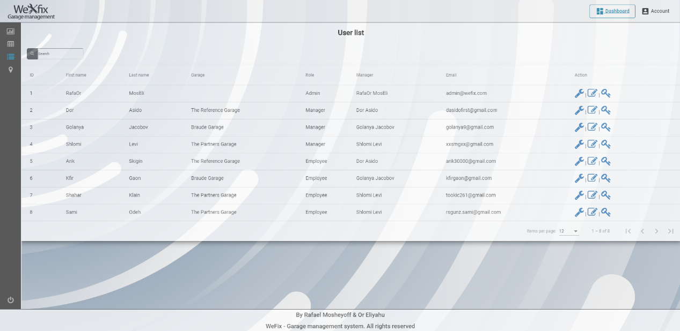

עריכת פרטיים אישיים של עובד

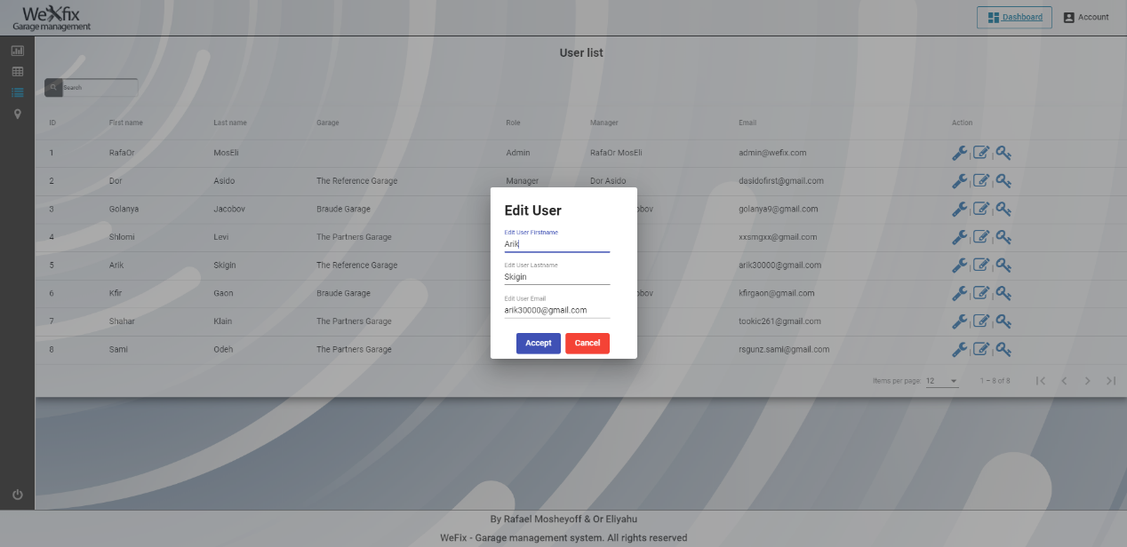

צפייה במוסכי הרשת ע"ג מפה

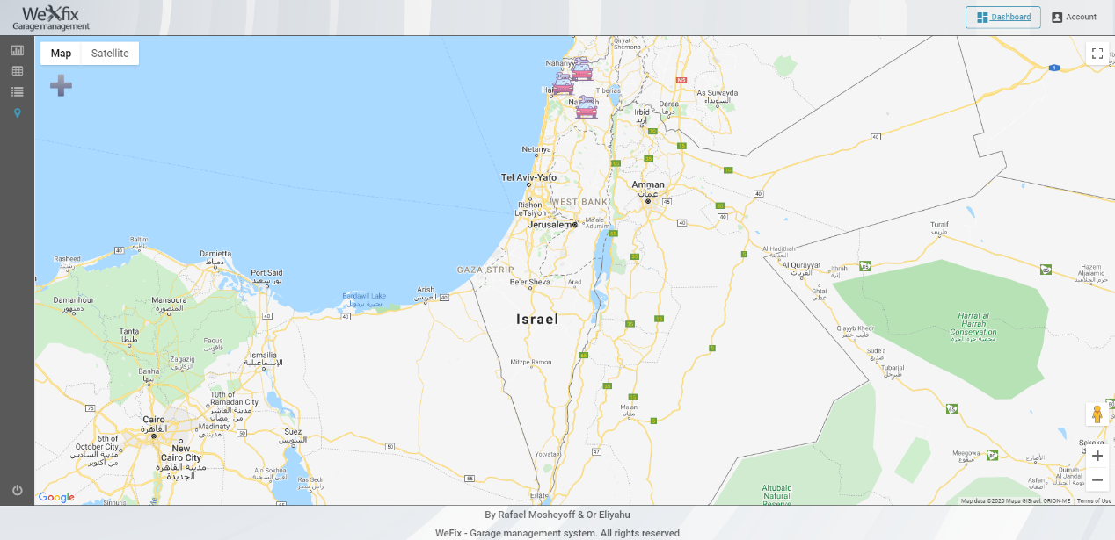

צפייה ועריכת מוסך

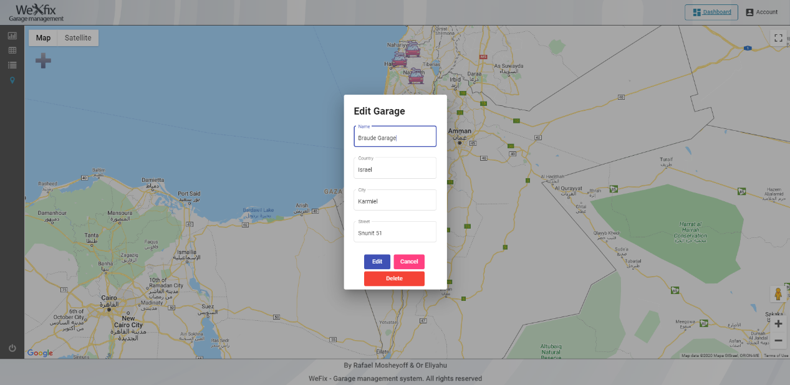

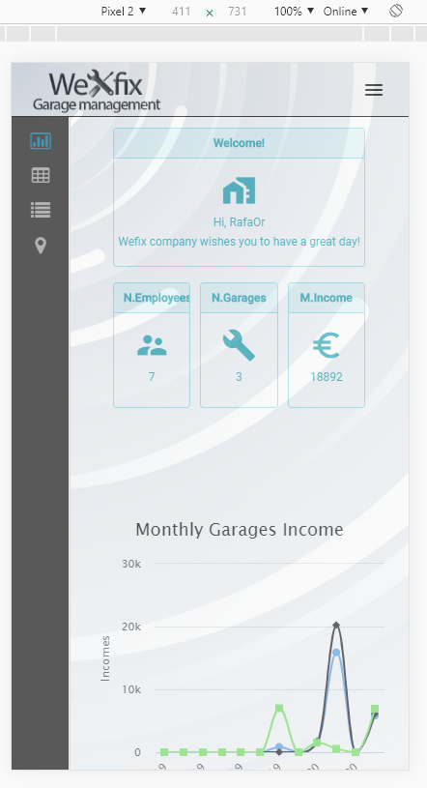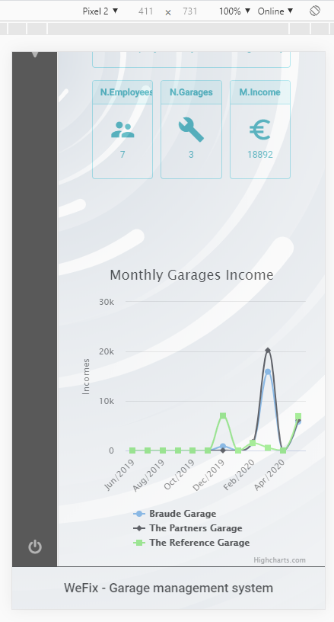דוגמה לתצוגת מובייל